

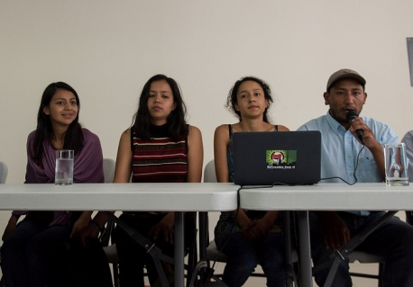
Comunicado de Familiares y COPINH
Exigencias al Estado de Honduras ante el asesinato de Bertha Cáceres Flores
Condenamos enérgicamente el asesinato de nuestra compañera y madre, Bertha Cáceres Flores, coordinadora general del Consejo Cívico de Organizaciones Populares e Indígenas de Honduras COPINH ocurrido el pasado 2 de marzo.
Lo ocurrido no constituye un hecho aislado, su muerte demuestra la grave situación de riesgo en que nos encontramos las y los defensores de derechos humanos y en particular quienes defendemos los derechos de los pueblos indígenas y de los bienes comunes de la naturaleza en contra de la explotación de nuestros territorios. Este peligro es permanente y afecta a todas las personas que nos rodean, incluida nuestra familia.
En los últimos años, tanto Bertha nosotros, la familia e integrantes del COPINH hemos sido víctimas de numerosos actos de hostigamiento, amenazas, persecución y criminalización por parte de agentes estatales y no estatales. En especial a partir de la entrada en funcionamiento del proyecto hidroeléctrico Agua Zarca, desarrollado por la empresa DESA (Desarrollos Energéticos s.a) dentro del territorio de la comunidad Lenca de Río Blanco.
Todos los hechos de persecución en contra de nuestra fueron denunciados y públicamente conocidos, sin embargo no se adoptaron medidas efectivas de protección, tampoco se investigaron ni hubo voluntad política para escuchar la voz del pueblo lenca que demanda respeto a su territorio y a su dignidad. Por ello, el Estado de Honduras es responsable del asesinato de nuestra compañera y madre Bertha Cáceres.
Debido al impacto que este hecho ha tenido en la comunidad nacional e internacional y la importancia de que se haga justicia en este crimen y en respeto de la memoria y la vida de lucha de nuestra Bertha Cáceres. Los integrantes del COPINH y la familia demandamos que:
1. En el marco del cumplimiento de las medidas de protección, se solicite la firma, de manera inmediata, de un convenio de asistencia técnica entre el Estado de Honduras y la Comisión Interamericana de Derechos Humanos para efectos de nombrar una comisión de personas expertas, independientes y de confianza del COPINH y la familia de manera que supervisen, apoyen y participen de las investigaciones que actualmente realiza el Ministerio Público.
2. Se cancele de manera inmediata y definitiva la concesión otorgada a la empresa DESA para el proyecto hidroeléctrico “Agua Zarca”, puesto que ha sido la fuente principal de las amenazas, persecución y agresiones contra la comunidad lenca de Río Blanco y a las personas integrantes del COPINH. Este proyecto de DESA constituye un peligro permanente para nuestra seguridad.
3. Se suspendan de manera inmediata todas las concesiones que han sido otorgadas dentro del territorio del pueblo Lenca sin respetar el derecho de la consulta previa, libre e informada de los pueblos indígenas, puesto que son la principal fuente de amenazas y agresiones, y que de esta manera se inicie un proceso de revisión a efectos de cancelar estos otorgamientos.
4. La desmilitarización de las zonas y territorios del pueblo Lenca, y el respeto a la autonomía territorial y formas de autogobierno de las comunidades Lencas, erigiendo al COPINH como organización responsable de su autonomía comunitaria.
5. Se implemente en forma inmediata la Ley de Protección a Defensores y Defensoras de Derechos Humanos, disponiendo de todos los recursos que se requieran para una aplicación efectiva y acorde con las necesidades de la organización.
Exigimos el compromiso de las más altas autoridades el país para cumplir con las solicitudes planteadas, y en tal sentido, solicitamos en forma pública una reunión urgente con el señor Presidente de la República, Juan Orlando Hernández, así como con el Fiscal General de la República, Oscar Fernando Chinchilla y con los Secretarios de Estado competentes para garantizar el respeto a la integridad del pueblo lenca.
A la comunidad internacional, solicitamos acoger nuestras solicitudes e insistir ante las autoridades del Estado de Honduras para que se cumpla con las mismas.
Familia de Bertha Cáceres Flores
El Consejo Cívico de Organizaciones Populares e Indígenas de Honduras (COPIHN)
Acompañados por:
La Plataforma de Movimientos Sociales y Populares de Honduras.
Centro por la Justicia y el Derecho Internacional.
Dado en Tegucigalpa, 9 de marzo de 2016.
---
Fuente: www.copinhonduras.blogspot.cl
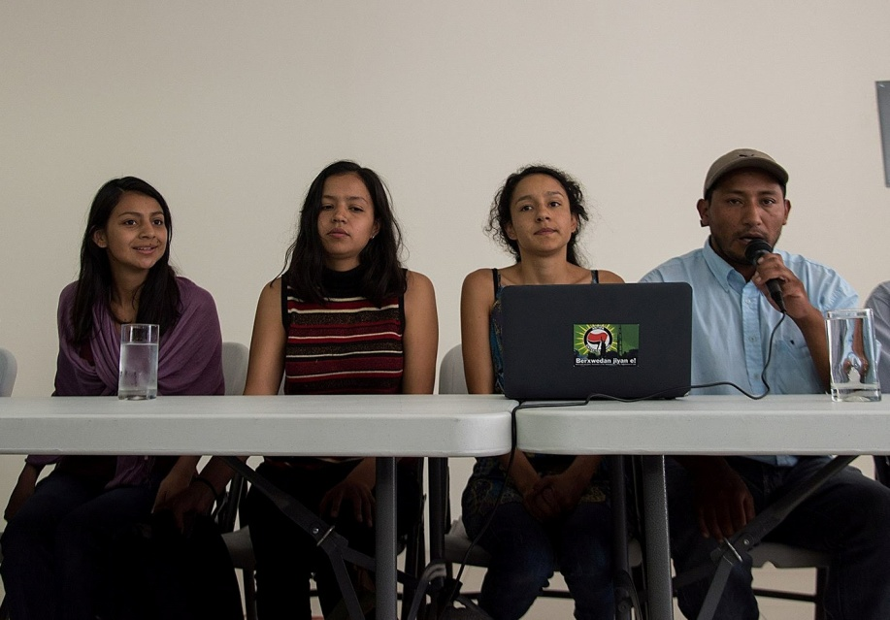
Conferencia de Prensa en Tegucigalpa - Foto de Prensa Comunitaria
---
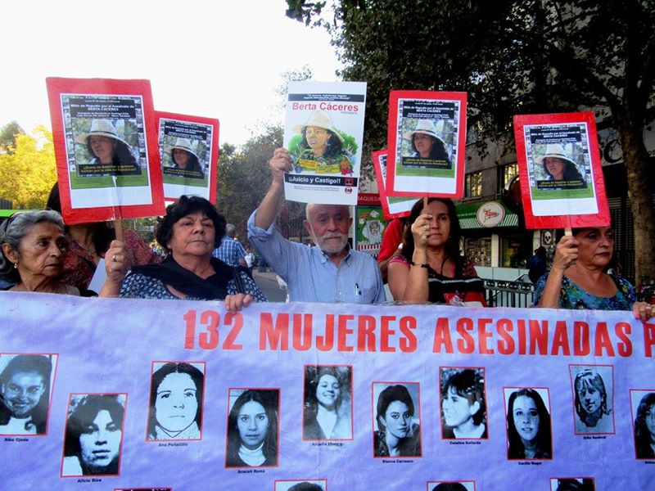
En Santiago de Chile, Agrupación de Familiares de Ejecutados Políticos marcha para el Día Internacional de la Mujer con fotos de Bertha Cáceres demandando justicia - Foto Pablo Ruiz
---
Se solicita difundir entre sus contactos y publicar en sus sitios web
www.soawlatina.org

